27.04.2020r.
Temat: Polak mały.
- Rozmowa na temat majowych świąt. R. wyjaśnia dziecku, że właśnie w maju nasz kraj, a więc i jego mieszkańcy obchodzą swoje święta. Jak nazywa się nasz kraj? Jak nazywają się jego mieszkańcy? Dlatego organizuje się różne spotkania i uroczystości, które są okazją do wyrażenia miłości do swojej ojczyzny. Wywieszane są flagi narodowe i grany jest hymn.
- Wysłuchanie hymnu narodowego „Mazurka Dąbrowskiego” Józefa Wybickiego
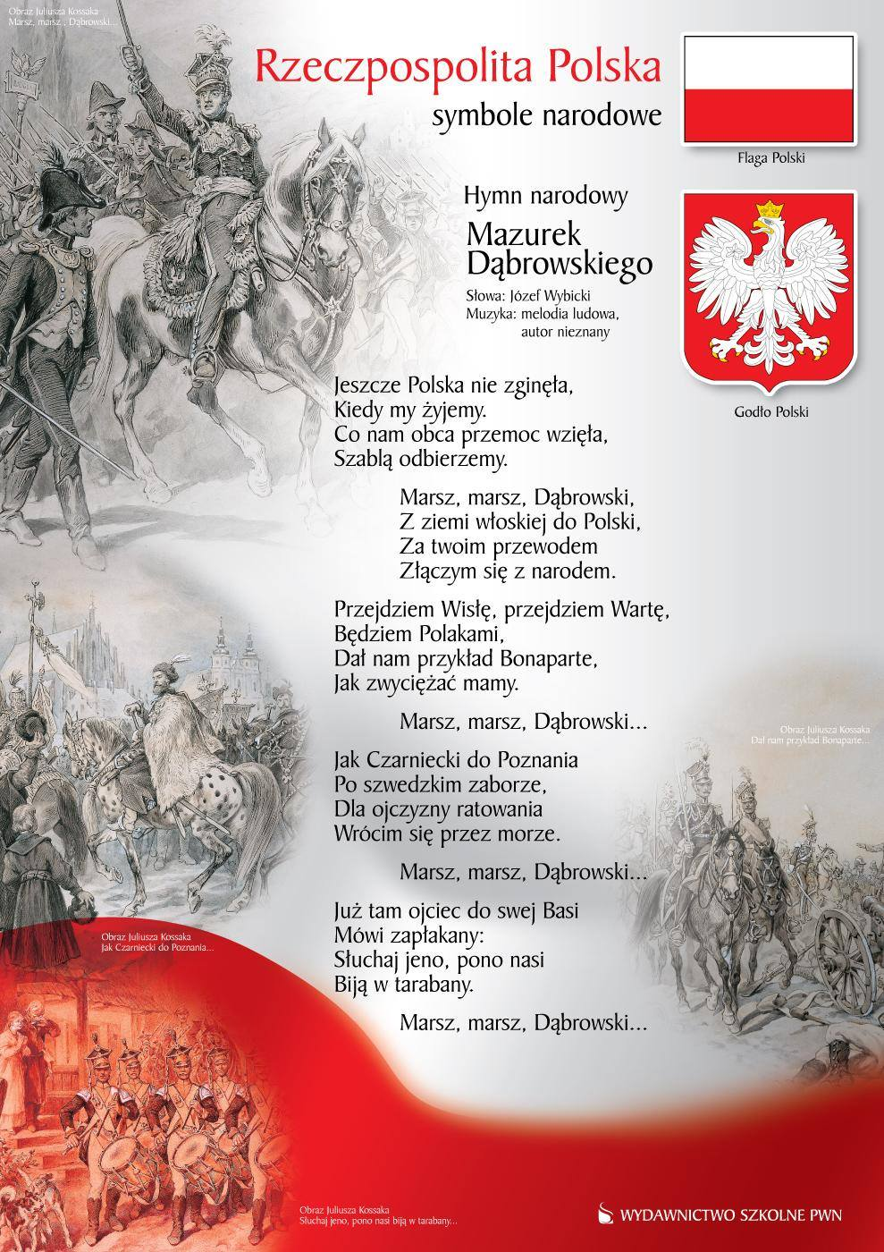
- Rozmowa z wykorzystaniem mapy Polski. R. prezentuje dziecku mapę Polski. Wspólnie z dzieckiem wskazuje na niej morze i góry, Wisłę oraz Warszawę. Pokazuje na mapie również miejscowość, w której mieszka dziecko.

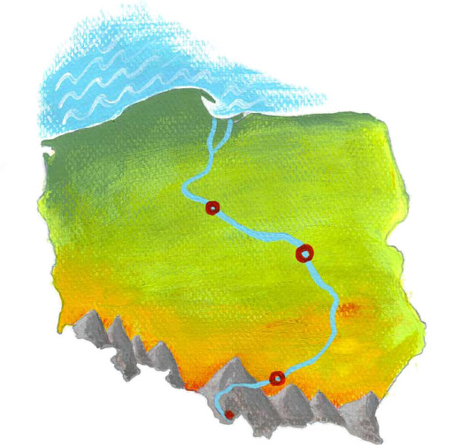http://wlaczpolske.pl/

- Zaprezentowanie flagi Unii Europejskiej, wyjaśnienie dziecku, że jesteśmy Europejczykami.

